Блокадный Ленинград в истории
моей семьи

Работу выполнил:
Бекренев Кирилл, обучающийся 8"А" класса МОУСОШ №29

Ярославль
2015 г.

Содержание

1. Введение………………………………………………………….3
2. Основная часть…………………………………………………...4
2. 1. "Породнилась Волга с Невою"
2. 2. "Ярославское эхо блокады"
2. 3. Вклад Ярославской области в освобождение Ленинграда от фашистов
3. Заключение……………………………………………………….9
4. Список литературы………………………………………………10
5. Приложения……………………………………………………….11

1. Введение

В нашей семье свято хранятся истории, связанные с жизнью моих прадедов. Одна из них особенная, так как в ней переплелась история блокадного Ленинграда и судьба моей родной бабушки. Так родилась идея и тема моей работы.
Цель работы: узнать о вкладе Ярославской области в освобождение Ленинграда от фашистов и помощи в эвакуации детей-блокадников.
Задачи:
1. Найти теоретический материал в библиотеке, Интернете.
2. Познакомиться с литературой, изучить материалы
3. Побеседовать с родственниками.
4. Узнать о жителях Ярославской области, в детстве переживших блокаду Ленинграда.
Я живу в мирное время, но военная история для меня всегда была интересна, ведь я учусь в кадетском классе. История мировых войн убеждает меня в правильности высказывания американского философа Джордж Сантаяна конца XIX века « Кто забывает уроки истории, обречён на их повторение». 70 лет отделяет нас от Великой Отечественной войны. Всё меньше остаётся в живых тех, кто пережил все тяготы военного времени. Актуальность работы я вижу в том, что нельзя забывать трагические события тех лет. Нельзя допустить, чтобы такое могло вновь повториться!
В ходе работы по данной теме, я подобрал в библиотеке материалы, изучил информацию о помощи Ярославской области блокадному Ленинграду, об эвакуации в Ярославскую область детей-блокадников. Познакомился с фотографиями и материалами, выложенными в интернет.
Много бесценной информации я узнал из рассказов моих родителей и бабушки.

2. Основная часть
2. 1. "Породнилась Волга с Невою"
Ярославская область одна из первых приняла поток эвакуированных из Ленинграда. На вокзале Ярославль-Главный есть мемориальная доска, сообщающая, что с 27 января 1941 года по 25 апреля 1942 года в нашем городе было принято 162 эшелона блокадников. В общей сложности за годы войны Ярославль принял 140 тыс. детей блокадного Ленинграда. Считается, что цифры весьма приблизительные, так как регулярный учёт прибывающих был налажен только к 1943 году. Эвакопункты были организованы на станциях Всполье, Урочь и Буй. В городе были открыты 210 детских домов и 26 стационаров для размещения детей- блокадников. (1) Не только Ярославль принимал эвакуированных детей. Более 900 маленьких ленинградцев принял Углический район (3), в Некоузский район было эвакуировано девять детских домов из Ленинграда. (4) ( Приложение № 1). В интернете я нашел историю о воспитаннице детского дома №3 города Переславля Залесского Александре Николаевне Власовой. На фотографии она с конвертом в руке. 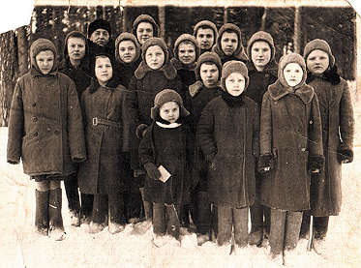
Александра Николаевна Власова приехала в Ярославль с двумя старшими сестрами, свою четвертую годовалую сестренку Тамару они потеряли, так как ее забрали в Дом малютки. От голода умерла их мама. 125 грамм хлеба в сутки на человека - такова была норма блокадного Ленинграда. Матери отдавали свой хлеб детям, чтобы те выжили, а сами умирали. Затем слегла и четырехлетняя Александра. Мама, еще находясь в сознании, сшила ей платьице на смерть. Но девочка не умерла, ей хватило сил доехать до Ярославля. Ослабленная Александра несколько месяцев лежала, а затем заново училась ходить. В ее характеристике отмечено, что ребенок панически боится воды. Ленинградцев перевозили по Дороге жизни через Ладожское озеро, и на всю жизнь у них в памяти отпечатались картины бомбежки. Для детей-блокадников Ярославль стал в годы войны вторым домом. Ярославцы делились с детьми блокадного Ленинграда всем, что было у них, в том числе тем, чего порой не хватало собственным детям. В августе 1941 г. в самом Ярославле было введено карточное снабжение продовольствием: работающие получали 400–800 г хлеба в сутки.
Обучаясь в кадетском классе, мы часто посещаем места боевой славы нашего государства. С экскурсиями мы побывали на Бородинском поле под Москвой, на Поклонной горе в Москве, на Туговой в Ярославле. Неоднократно мы были и в музее Боевой Славы в Ярославле. Там нам показали фотографию маленького мальчика в матроске. Единственным документом о ребенке была записка, найденная в кармане его пальто. В ней говорилось: «Эшелон №241 прибыл в школу №11 13 апреля 1942 г.». Впоследствии работница комбината «Красный Перекоп» города Ярославля В.А. Коршунова в 1943 году его усыновила, дала ему свою фамилию и назвала Володей. Такой случай не был единичным.

2. 2. "Ярославское эхо блокады"
Считается, что большую часть эвакуированных из Ленинграда детей принял Рыбинск. Так только до конца 1941 года в город прибыло 67 тысяч детей. С сентября 41-года по июль 42-го в Рыбинском районе было организовано 11 детских домов. Лучшие помещения, расположенные в окружении садов и парков были предоставлены для размещения 1500 ребят. (2)
Среди эвакуированных детей была и моя бабушка - Бекренева Людмила Михайловна. Она родилась в Ленинграде 14 июня 1938 года. Когда ей было три с половиной года, началась блокада Ленинграда. Она была эвакуирована из Ленинграда в город Рыбинск. Документы были утеряны, и она считалась сиротой. Через некоторое время её удочерили жители Ярославля, супруги Зоя Васильевна и Михаил Андреевич Михайловы. Своих детей у них не было. Жили они на улице Салтыкова-Щедрина в переделанной под жильё конюшне, в том месте, где сейчас стоит ТЮЗ. Бабушка училась в 43 школе. После окончания школы она поступила в ремесленное училище №7 на мотористку. В 50 -х годах прошлого века, когда Михаил Андреевич уже работал начальником отдела капитального строительства на Ярославском Шинном заводе, они переехали жить на улицу Рыбинская, дом 30. После окончания училища бабушка работала на шинном заводе, сначала мотористкой, затем дежурным электриком в цехе №4. Проработала она там всю жизнь до 1988 года. После ушла на пенсию. Теперь живёт в Дзержинском районе. В 60-70 годах прошлого века бабушка много раз пыталась найти своих родственников в Ленинграде, и однажды её усилия увенчались успехом. Она нашла двух сестёр и брата. Выяснилось, что настоящая девичья фамилия бабушки - Павлова, истинная дата рождения 20 октября 1937 года. Оказалось, что детей в их семье было восемь человек. Но во время из одной из бомбёжек родители и трое старших детей погибли. Ещё одна из сестёр заболела и умерла уже после войны.

3. 3. Вклад Ярославской области в освобождение Ленинграда
Ярославская область внесла большой вклад в дело освобождения Ленинграда. С июня 1941 года в Ярославль начали прибывать эшелоны с заводским оборудованием и эвакуированными ленинградцами. Всего за время блокады Ярославская область приняла почти треть эвакуированных ленинградцев — около 600 тысяч человек, 140 тысяч из них были дети.
Чтобы разместить всех беженцев, в 1942 году в Ярославле были открыты десятки госпиталей, 26 стационаров. Но и осажденных ленинградцев не забывали жители Ярославля. За период с июля 1942 года по ноябрь 1943 года были отправлены четыре железнодорожных эшелона с подарками ярославских колхозников, с продовольствием и семенным картофелем. Количество отдельных вагонов с луком, другими овощами и продуктами трудно даже учесть.
Немало воинов-ярославцев сражалось у стен Ленинграда, Ладоге и Балтике, в ленинградском небе. В наш соотечественник лётчик 158-го истребительного авиационного полка 39-й истребительной авиационной дивизии Ленинградского фронта Михаил Жуков первый совершил таран фашистских самолётов в Великую Отечественную войну. За этот подвиг ему было присвоено звание Героя Советского Союза. Михаилу Жукову, воспитаннику Ярославского аэроклуба было 24 года. Житель Переславля летчик-штурмовик Василий Андреевич Котюнин, герой Советского Союза. Командовал эскадрильей 15-го гвардейского штурмового авиационного Невского Краснознаменного полка на Ленинградском фронте. Он водил штурмовиков на бомбежки аэродромов противника на подступах к Ленинграду(5). После снятия блокады Ленинград спасали ярославские... кошки! В апреле 1943 года, в Ленинград из Ярославля привезли четыре вагона дымчатых кошек для спасения города от крыс. Приложение № 6. В марте 1945 года за участие в эвакуации детей, взрослого населения Ленинграда и снабжение продовольствием 108 жителей Ярославской области были награждены медалью «За оборону Ленинграда». (6)

3. Заключение
Ярославцы продолжают трепетно хранить память о страшных днях блокады. В Ярославской области установлено 13 памятников блокадникам.
В 2014 году в Ярославле вышла книга «Породнились Нева с Волгою... Ярославское эхо блокады». В ней собраны воспоминания ленинградцев, вывезенных из блокадного города и нашедших приют на Ярославской земле. На Леонтьевском кладбище, на том месте, где в братской могиле захоронены жертвы страшной трагедии, установлен памятник. Приложение № 2. Братская могила есть и на Туговой горе. Здесь покоятся более тысячи человек, эвакуированных из Ленинграда и скончавшихся в пути. Приложение № 3. А на Тверицком кладбище похоронены маленькие ленинградцы – по приблизительным подсчетам, около тысячи детей. Приложение 4.
В заключении хочу сказать, что моё выступление – это попытка передать память. Память обо всем пережитом в дни блокады и взрослыми и детьми. Отдать долг моим родителям и моей героической бабушке. В процессе подготовки данной работы я узнал много интересных фактов, истории ленинградских блокадников меня тронули эмоционально. Я стал больше ценить свою семью, гордиться историей своей Родины и помнить о прошлом.

Список литературы
1. http://ru.wikipedia.org/
2. http://www.city-yar.ru Официальный сайт города Ярославля. Статья Ярославль- город воинской славы
3. http://uglich-online.ru/cosial/item/
4. http://forum.vgd.ru/1329/
5. Герои огненных лет: очерки о Героях Советского Союза / сост. И. И. Сидоров. — Ярославль: Верхне-Волжское книжное издательство, 1985. — 100 с
6. http://old-yar.ru/story/98/ Незабытые страницы Ярославля статья Ярославская земля и блокадный Ленинград
7. Ленинградцы на волжских берегах: сборник документов и материалов / сост. И. И. Сидоров. — Ярославль: Верхне-Волжское книжное издательство, 1972. — 120 с.
8. Вечной памяти достойны. Книга-список эвакуированных ленинградцев, захороненных в Ярославской области в годы Великой Отечественной войны. В 2-х томах. — Ярославль, 1995—1996.
9. Пережившие блокаду: детям Ленинграда посвящается: очерк об угличанах — жителях блокадного Ленинграда / составитель С. А. Ирхина; редактор И. А. Медведев. — Ярославль: Верхняя Волга, 2005. — 156 с.
10. Ленинградские дети. А. Адамович, Д.Гранин // Блокадная книга. А. Адамович, Д.Гранин. Издательство: Терра, 2005 г., 320 с.
11. Они пережили блокаду. Ленинград- Рыбинск / Под ред. М.И. Шакуровой.- Рыбинск: Учебное издательство РПК., 2006.

Приложение № 1
Детский дом № 82 (село Некоуз)
Детский дом № 83 (село Колегаево)
Детский дом № 84 (село Спас-Ильдь)
Детский дом № 85 (село Лацкое)
Детский дом № 86 (местечко Нескучное)
Детский дом № 87 (село Станилово)
Детский дом № 136 (деревня Горки)
Дом малюток № 3 (деревня Нивы)
Детский дом № 170 (село Николо-Замошье)

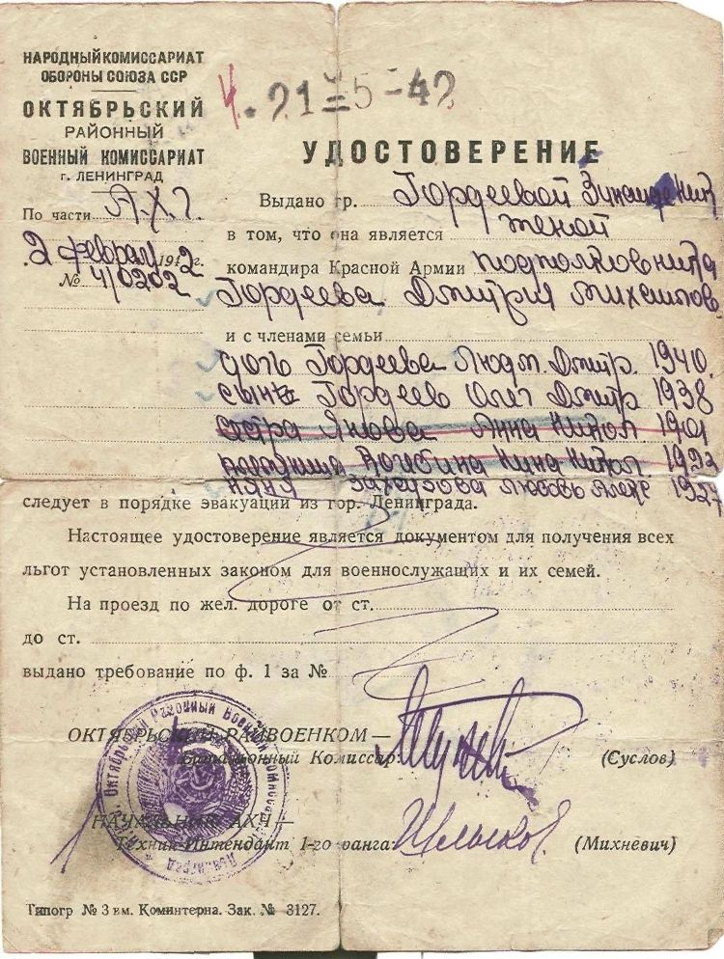

Приложение № 2
Леонтьевское кладбище города Ярославля памятник жертвам блокадного Ленинграда. Памятник установлен на месте массового захоронения ленинградцев, не выживших после эвакуации.

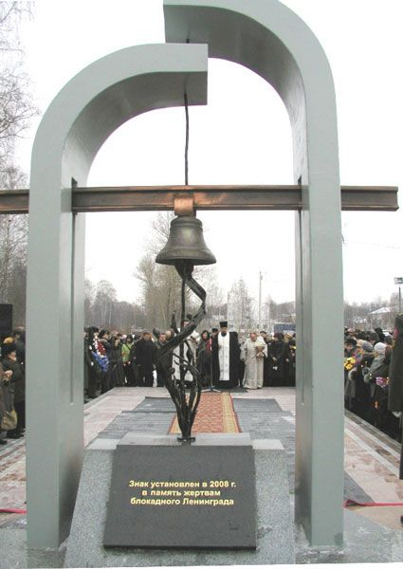

Приложение № 3

Братская могила на Туговой горе. Здесь покоятся более тысячи человек, эвакуированных из Ленинграда и скончавшихся в пути.

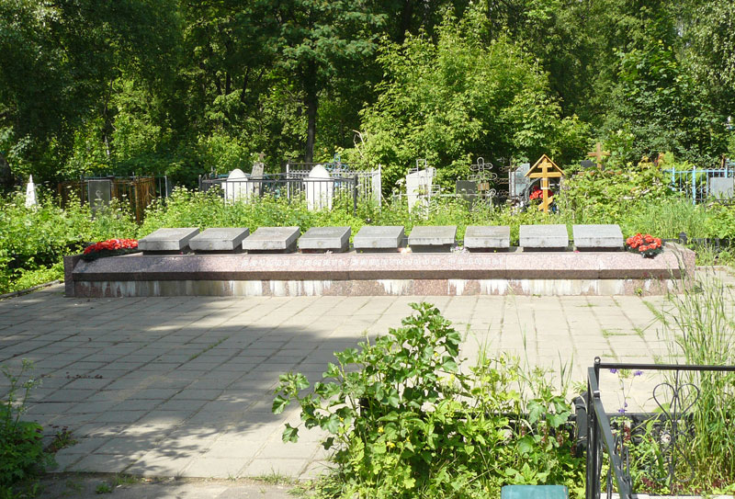

Приложение № 4
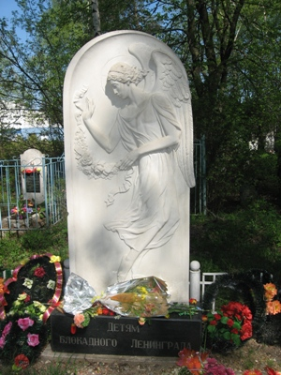
Светлая стела с барельефом: нежный улетающий в небо ангел печально опускает на землю гирлянду роз. И табличка со словами:
«Здесь покоятся дети блокадного Ленинграда, похороненные в декабре 1942 года. Мемориал возведен на пожертвования ярославцев, июнь, 1998 г.»
О захоронении этих детей не найдено никаких документов. О них рассказали бывшие тверицкие ребята. Они видели, как от железнодорожных станций и от волжского причала в телеге, прикрытой брезентом, возчик привозил ночами детские тела, которые сбрасывались в общие могилы. По приблизительным подсчетам, здесь похоронено около тысячи детей. Стихи написала тогда школьница Марина Афанасьева
Давно мы помним дни блокады -
Обстрел, бомбежки, голод, мор,
Домов холодные громады,
В глазах тревога и укор.
Там черные кружили птицы,
Не перечесть ребячьих тел...
А где же мера, где граница,
Где всем несчастиям предел?
Часть ленинградцев к нам однажды
Еще живыми привезли,
Но люди те, почти что каждый,
Прожить подолгу не смогли…
…………….
Мы стояли насмерть у темной Невы, мы погибли, чтоб жили вы.
Мы помним!!!

Приложение № 5

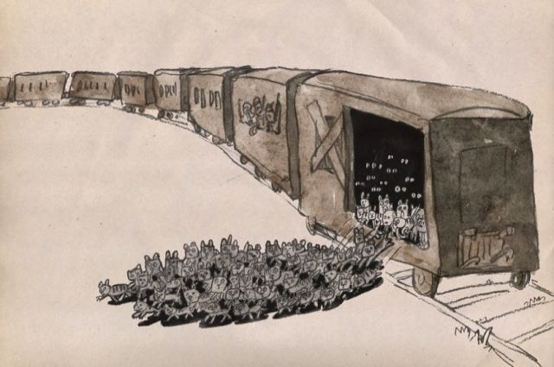

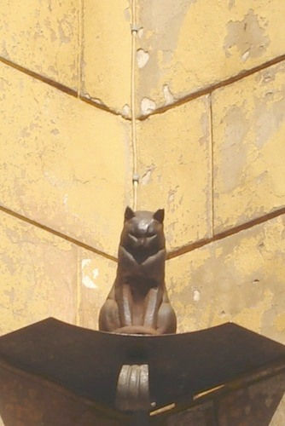

8 сентября 2010 года, в День памяти жертв блокады, на Васильевском острове открылся памятник детям блокадного Ленинграда.

